**Cálculo de una integra mediante el método Monte Carlo**

**Código:**

**def integra_mc(fun, a, b, num_puntos = 10000):**

**i = 0**

**j = a**

**inferior = 0**

**maximo = 0**

**while(j <= b):**

**aux = fun(j)**

**if(aux > maximo):**

**maximo = aux**

**j = j + 1**

**tic = tm.time()**

**while(i < num_puntos):**

**rx = rand.randint(a,b)**

**ry = rand.randint(0,maximo)**

**if(ry < fun(rx)):**

**inferior = inferior + 1**

**i=i+1**

**res = (inferior/num_puntos)*(b-a)*maximo**

**toc=tm.time()**

**t_ejec = toc-tic**

**print("Tiempo de ejecucion: {} segundos".format(t_ejec))**

**return res**

**Comentario:**

**Esta función escribe por pantalla el tiempo que le toma al algoritmo mediante generación de puntos aleatorios en la gráfica para posibles comparaciones. Devuelve un *float* con el valor de la integral en el intervalo (a,b)**

**Gráfica resultante:**

* **En azul, puntos externos al área**
* **En rojo, puntos considerados para el cálculo de la integral**

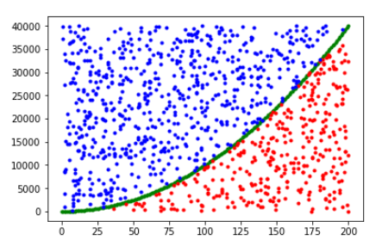

**Se calcula el número de puntos rojos, se dividen entre todos los puntos generados, y se multiplica por el intervalo en el eje x y el máximo valor de la función en el intervalo**

**Ejemplo de ejecución:**

